学生选课操作流程
1.登录学院网站首页，进入网页左下方“智慧电院”点击“登录”，输入个人账号（学生为学号）和初始密码（身份证后六位）。

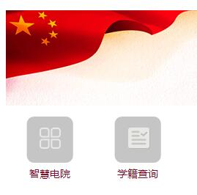

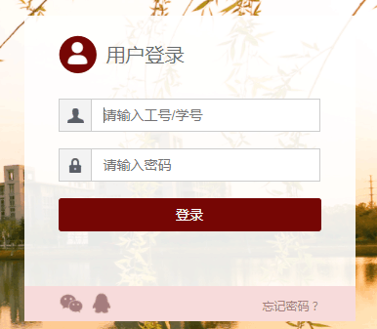
- 重置新密码，请牢记新密码，今后每次登陆教务系统查分、选课都要使用。
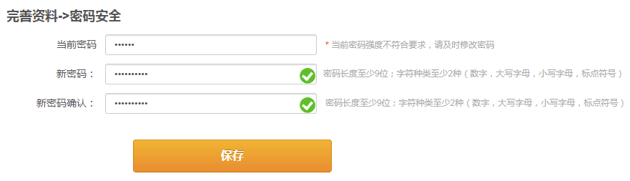
3.重新登陆智慧电院网上服务大厅，输入个人账号和新密码。
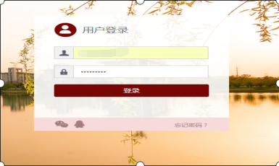
4.进入“智慧电院”后，找到 “可用应用”下“教务系统(新）”端口，点击进入教务系统。

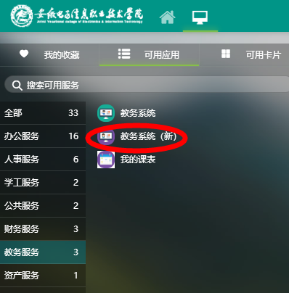
注意：
极少数学生在智慧电院输入密码后未进入下图界面，请清空浏览器缓存或者将浏览器卸载干净后重新下载并再次登录。
5.学生登录教务系统（新）成功后，进入学生页面，选择选课-自主选课

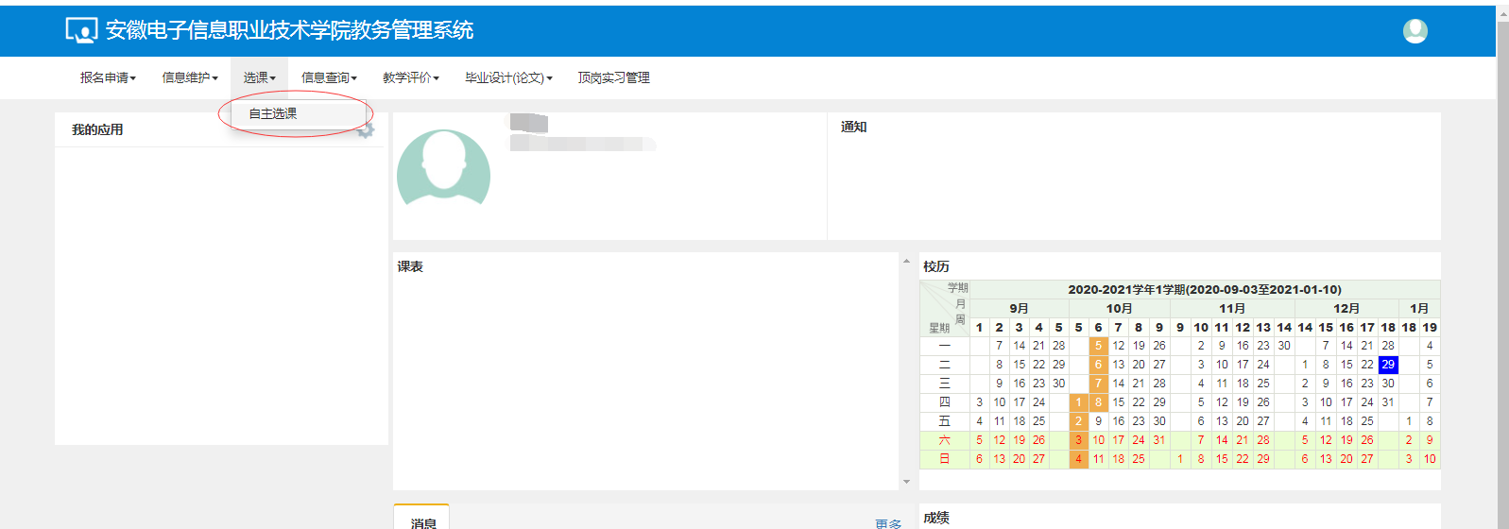
6.进入页面后，点击查询，查看可选的课程 根据容量及自己的意愿选择相应的课程(体育课限选一个教学班，注意下图界面除了点击“查询”外，不要有任何勾选操作,否则可能看不到选课界面）
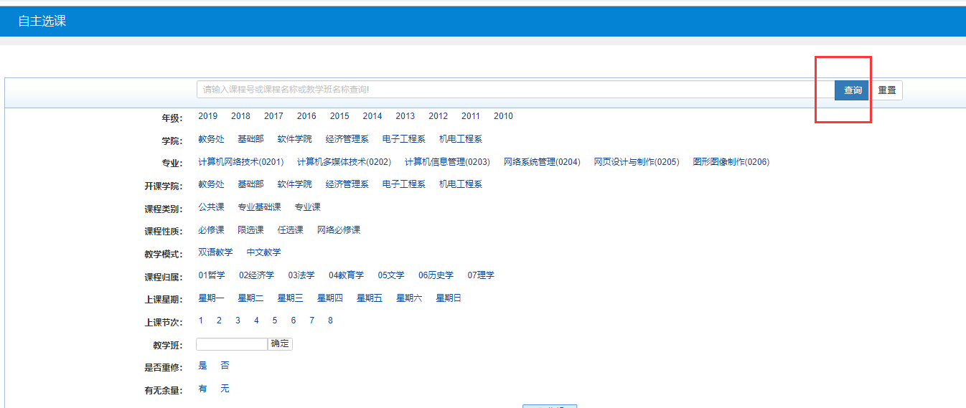
7.点击选课成功后，可以点击退选，取消本次选课操作
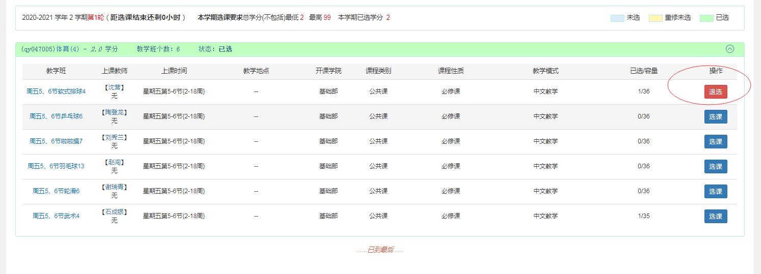
8.点击页面右侧黄色拉框，核对自己选择的课程，一定要查看是否已选上，根据需求进行调整。
